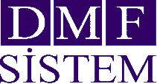 | DMF SİSTEM  ULUSLARARASI BAĞIMSIZ DENETİM DANIŞMANLIK VE  YEMİNLİ MALİ MÜŞAVİRLİK A.Ş. | 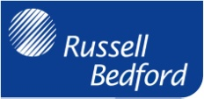

VERGİ ve SİGORTA PRİMİ AFFI
(KAMU ALACAKLARININ YENİDEN YAPILANDIRILMASI)
VE
YENİ TÜRK TİCARET KANUNU

Konuşmacı:

Aslan KAYA, MSA, YMM
Sorumlu Ortak, Baş Denetçi
E. Baş Hesap Uzmanı

Tarih : 26 ŞUBAT 2011 Cumartesi
Saat : 11:00
Yer : Mersin Gümrük Müşavirleri Derneği Konferans Salonu
(Kuvai Milliye Cad.Mertim-Metropol/Gökdelen Binası K:14-33070 – MERSİN)

Bu Seminer;

1) DMF Sistem Uluslararası Bağımsız Denetim Danışmanlık ve Y.M.M. A.Ş.
2) Mersin Gümrük Müşavirleri Derneği (İletişim:0.324 337 49 34 )
3) Mersin Serbest Bölge Kullanıcıları Derneği (İletişim:0.324 233 44 16 )

işbirliği ile gerçekleştirilmektedir.

DMF Sistem Uluslararası Bağımsız Denetim Danışmanlık ve Y.M.M. A.Ş.
Member Of
RUSSELL BEDRORD INTERNATIONAL

(Kuvai Milliye Cad.Mertim Ticaret Merk.Gökdelen Binası K:17/338 PK:33070-MERSİN)
Telefon: 0 324 336 08 30 | Faks: 0 324 336 08 40|
e-Posta: alitumay@dmf.com.tr| Web http://www.dmf.com.tr/

